Volcán Rincón de la Vieja despierta con actividad esta mañana

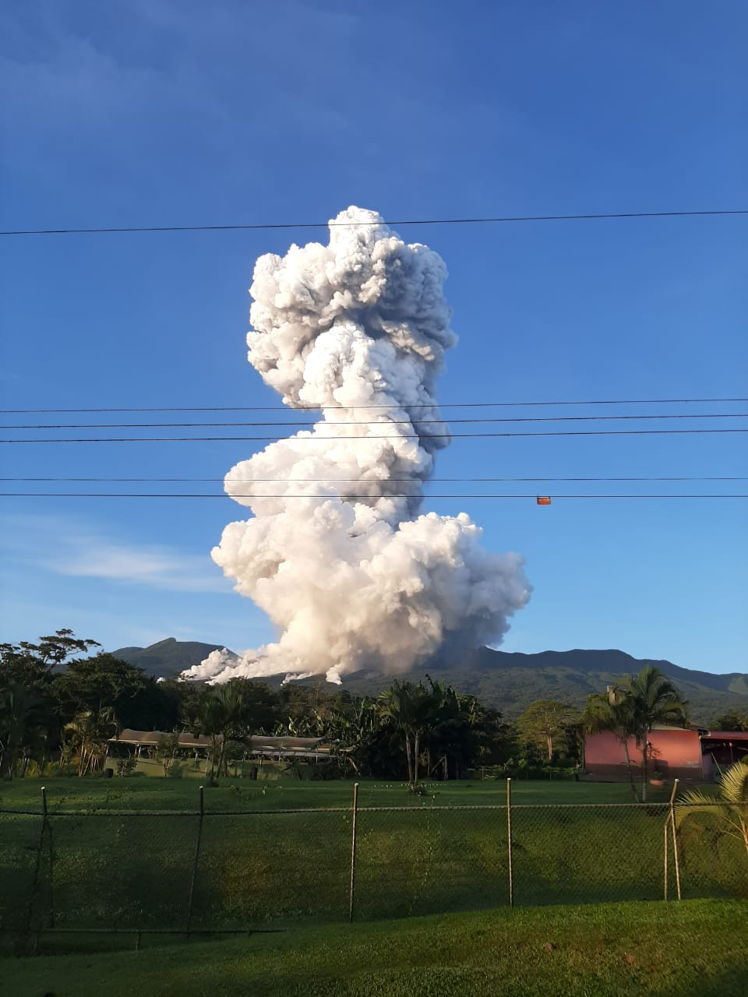
- La CNE desplazó personal experto en vulcanología a la zona para valorar la situación en el volcán.
- El Instituto Costarricense de Electricidad (ICE) indicó no existir afectaciones en sus redes de distribución eléctrica, ni tener ninguna afectación en las unidades generadoras.
- Esta erupción fue vista desde Ciudad Quesada y la cima del volcán Turrialba ya que alcanzó una altura de 4 km y una columna de vapor de unos 8 km

San José, 28 de junio del 2021. Durante esta mañana (5:42 a.m.) se registró una erupción importante el volcán Rincón de la Vieja, Guanacaste, que alcanzó una altura de unos 4 km y la columna de vapor de unos 8 km, siendo este evento uno de los más importantes de los últimos meses. Esta erupción fue vista desde Ciudad Quesada y la cima del volcán Turrialba.
Los puestos de vigilancia indicaron a la Comisión Nacional de Prevención de Riesgos y Atención de Emergencias (CNE), que, producto de esta erupción, se generaron flujos piroclásticos y corrientes de barro (lahares) calientes en los ríos Azul, Pénjamo, Azufrada. La ceniza cayó en diversos sectores.
La CNE desplazó personal experto en vulcanología a la zona para valorar la situación en el volcán, ya que el comportamiento podría variar en las próximos horas o días en relación con esta actividad presentada el día de hoy.
El Señor Lidier Esquivel, jefe de la Unidad de Investigación y Análisis del Riesgo de la CNE, indicó que “producto del material que cayó en los ríos y quebrada, la CNE también desplazó un ingeniero para evaluar el estado de los puentes y los pasos con el fin de determinar la seguridad de las infraestructuras. Esto nos facilita la coordinación con las instituciones y los Comités Municipales y Comunales de Emergencia de la zona”.
Como medida preventiva, Esquivel fue enfático en solicitarle a la población no acercarse a los puentes, vados o pasos a observar el evento. “Esto puede ser muy peligroso sobre todo en este momento en que el volcán todavía se mantiene muy inestable y no se descarta que puedan presentarse nuevas erupciones.”
El Instituto Costarricense de Electricidad (ICE) indicó no existir afectaciones en sus redes de distribución eléctrica, ni tener ninguna afectación en las unidades generadoras de PG Las Pailas I, ni en PG Las Pailas II, ni en su personal. Además, la institución manifestó, que los sistemas de transmisión de electricidad operan con normalidad. No se reportan afectación a nivel de los pozos de perforación activos por parte de Recursos Geotérmicos, ni de su personal, y que el Centro de Control de Energía opera de manera normal, lo cual genera tranquilidad a la población de la Región Chorotega.
La CNE, la Red Sismológica Nacional (RSN) y el Observatorio Vulcanológico y Sismológico de Costa Rica (OVSICORI), mantendrán vigilancia permanente de las condiciones del volcán Rincón de la Vieja con sus equipos de monitoreo volcánico (sismicidad, medidor de gases, deformación, estación meteorológica y cámaras).
Actividad volcánica y acciones preventivas durante el tiempo
De acuerdo con los últimos registros, el volcán mantuvo actividad constante a partir del segundo semestre del 2018, donde mostró al menos entre dos y cinco erupciones mensuales y en el mes de enero del 2019, se intensificó la actividad, lo que generó la activación del Comité Asesor Técnico (CAT) de Vulcanología y Sismología.
Según datos del OVSICORI, desde el 2019 y hasta la erupción de esta mañana, se tiene un reporte de 1 433 erupciones en el volcán Rincón de la Vieja.
Como medida preventiva, se han llevado a cabo una serie de acciones tales como son reuniones con miembros de la comunidad, charlas, así como inspecciones para conocer el estado de los cauces y quebradas.
Durante este proceso, se determinaron las necesidades de comunicación, coordinación y organización para el plan de acción inmediato con las instituciones y la población, prioritariamente con las comunidades de Gavilán y Buenos Aires.
El año pasado, expertos de la CNE, el OVSICORI, RSN realizaron sobrevuelos en el volcán por medio de equipos de grabación, con el fin de generar modelos del volcán en tres dimensiones que se comparan con modelos antiguos para determinar no solo la actividad, sino los cambios morfológicos del macizo.
Por otra parte, a mediados del 2020, la CNE inició un proyecto de rotulación en los parques nacionales volcánicos y las reservas aledañas. Los primeros rótulos preventivos fueron instalados en el Volcán Rincón de la Vieja y esto se realizó con el fin de informar y prevenir a los turistas nacionales e internacionales, así como a las comunidades sobre los eventuales riesgos, zonas peligrosas, e información en general de los macizos y sus alrededores.
Recomendaciones
Se pueden seguir presentando flujos de lodo secundarios por el material que se encuentre en las faldas y sobre las copas de los árboles.
Si se presentaran lluvias, sería esperable que se generen río abajo los flujos de lodo.
Por lo tanto, la CNE le recomienda a la población:
* No realizar actividades acuáticas en los cauces de los ríos.
* En caso de encontrarse en una zona con caída de ceniza usar protección respiratoria, pero lo principal alejarse de la zona de afectación.
* Utilizar únicamente las fuentes oficiales de información primaria, ya sea el OVSICORI, la RSN o la CNE.
*Acatar las medidas de los guardaparques.

